**Арбузова Татьяна Владимировна и Шарова Алёна Александровна (младшие научные сотрудники группы эпидемиологического мониторинга и прогнозирования, врачи-эпидемиологи):**

**Мы работаем в Институте с сентября 2019 г.: руководителем наших дипломных работ была заведующая лабораторией вирусных гепатитов Института, д.м.н., профессор Эсауленко Елена Владимировна, которая можно сказать, и привела нас в Институт. Мы стали работать в группе эпидемиологического мониторинга и прогнозирования. И так получилось, что начало нашей работы практически совпало с периодом развития** новой коронавирусной инфекции COVID-19. Поначалу мы отнеслись к ней, как к обычному гриппу или ОРВИ. Но со временем пришло понимание насколько всё серьёзно. Инфекция заслуживает особого к себе отношения; ещё много предстоит понять, на многие вопросы предстоит ответить.

Наша работа в лаборатории в посменном круглосуточном режиме без выходных безусловно выматывает. Мы устаём, но всегда чувствуем поддержку и одобрение своих коллег и близких. Очень помогает и чувство юмора – стараемся, как можем, приободрить друг друга. Наши родные и друзья, хотя и постоянно задают вопрос – когда всё это закончится – также относятся с пониманием и гордятся нами. Очень хочется, чтобы мы уже скорее вышли на низкий уровень регистрации заболевания. Желаем всем здоровья!

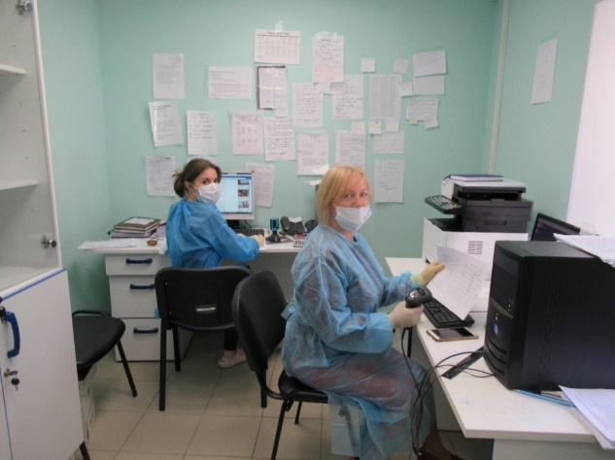

*Арбузова Т.В., Огурцова С.В., 22 мая 2020 г.*

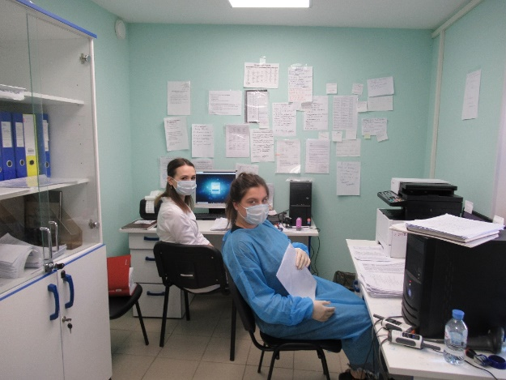

*Шарова А.А., Казиахмедова В.В., 27 мая 2020 г.*